- MASK图层打开后，圆圈内为实际上裁剪的大小。在MASK关闭的情况下，自己使用时请确保图形占满了整个屏幕。如图所示，导出的时候应该是这样的。导出时请关闭MASK图层
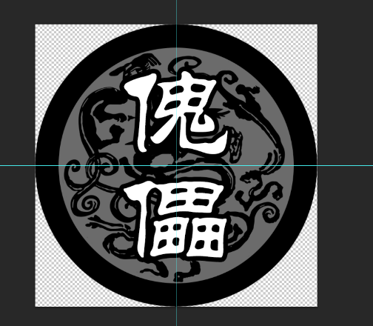
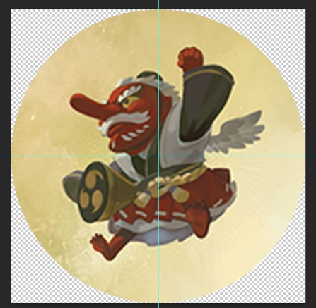
2.我做好了图层蒙版，把素材塞到文件夹内，就可以了。你可能会发现文件夹的圆圈直径比MASK大个2mm，这是正常的，这一部分成为出血，正常是必须要做的。你只需要保证“1.”的加粗内容完成即可。
3.文字是方正隶二

